合肥市2014—2015学年度第一学期期末水平检测
高一化学（A卷）
说明：1、试卷共分两部分，第Ⅰ卷和第Ⅱ卷 时间：90分钟 总分：100分
2、将所有答案用蓝或黑色水笔写在答题卷上
可能用到的相对原子质量： H-1 N-14 O-16 Mg-24 Al-27 S-32
第I卷（选择题 共48分）
一、选择题(共16小题，每小题3分，共48分。每小题只有一个选项符合题意)
1.“低碳生活”是指减少能源消耗、节约资源，从而减少二氧化碳排放的生活方式。下列不符合“低碳生活”做法的是
A.节能灯代替白炽灯 B.纸巾代替棉手帕
C.太阳能热水器代替燃气热水器 D.环保袋代替一次性塑料袋
2.硅在无机非金属材料中一直扮演着重要角色，被誉为无机非金属材料的主角。下列物品
用到硅单质的是
A.玻璃制品 B.石英钟表 C.计算机芯片 D.光导纤维
3.配制一定物质的量浓度溶液需要选用的仪器是
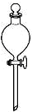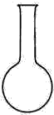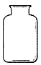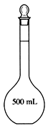
A B C D
4.下列有关盐酸与氢氧化钠溶液反应的说法错误的是
A.属于氧化还原反应 B.属于非氧化还原反应
C.属于复分解反应 D.属于离子反应
5.向下列各组物质反应后的溶液中，滴入KSCN溶液，一定显红色的是
A.Fe和稀硫酸 B. Fe和FeCl₃溶液 C. FeO和稀硫酸 D. Fe₂O₃和稀盐酸
6.下列离子方程式书写正确的是
A.钠和水反应： Na+H₂O = Na⁺+OH⁻+H₂↑
B.铝与稀盐酸反应： 2Al+6H⁺ = 2Al³⁺+3H₂↑
C.铜与氯化铁溶液反应： Fe³⁺+Cu = Fe²⁺+Cu²⁺
D.碳酸钙与稀盐酸反应： CO₃²⁻+2H⁺ = CO₂↑+H₂O
7.下列各组离子，能在溶液中大量共存的是
A. Ca²⁺、Al³⁺、NO₃⁻、Cl⁻ B. H⁺、Fe²⁺、SO₄²⁻、NO₃⁻
C. K⁺、NH₄⁺、CO₃²⁻、OH⁻ D. Na⁺、Mg²⁺、CO₃²⁻、Cl⁻
8.用下列气体和液体进行喷泉实验，最终液体一定不能充满烧瓶的是
A.CO₂和NaOH溶液 B.SO₂和NaOH溶液 C.NH₃和H₂O D.NO₂和H₂O
9.下列物质久置于空气中，不是因为发生氧化还原反应而引起变质的是
A.氯水 B. Na₂SiO₃溶液 C.浓HNO₃ D. FeSO₄
10.用金属铜制取硝酸铜，从节约原料和防止环境污染的角度考虑最好的方法是
浓硝酸
浓硫酸
硝酸
A.铜 硝酸铜 B.铜 硫酸铜 硝酸铜
氯气
硝酸银
氧气
硝酸
C.铜 氯化铜 硝酸铜 D.铜 氧化铜 硝酸铜
11.下列根据实验事实得出的结论错误的是
 | 实 验 事 实 | 结 论
A | 某分散系具有丁达尔效应 | 该分散系是胶体
B | 某溶液中加入BaCl₂溶液有白色沉淀生成 | 该溶液中一定含有SO₄²⁻
C | 将氯气通入溴化钠溶液中有溴单质生成 | 氧化性：Cl₂＞Br₂
D | 加热时，铜能与浓硫酸反应 | 浓硫酸有强氧化性
12.已知NH₃难溶于有机溶剂四氯化碳。下列装置不适宜做NH₃尾气吸收的是
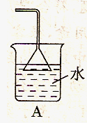
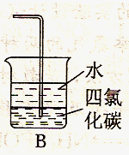
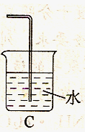
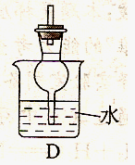

13.实验室中的药品常按物质的性质、类别等有规律地摆放。现有部分药品按某种规律摆放在实验桌上（如下图）。做“硫酸的性质”的实验时，某同学取用BaCl₂溶液后，应把它放回的位置是

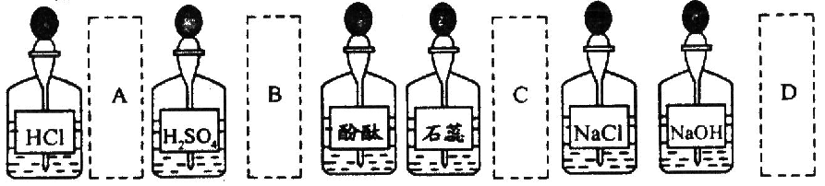

14.用N_{A}表示阿伏加德罗常数的值。下列叙述正确的是
A.0.1molCl₂含有氯原子数为0.1N_{A} B.标准状况下，22.4LH₂O含有的分子数为N_{A}
C. N_{A}个SO₃分子的质量为80g·mol⁻¹ D.3.4gNH₃含有的分子数为0.2N_{A}
15.向某MgCl₂和A1C1₃的混合溶液中，逐滴滴加NaOH溶液至过量，生成沉淀的量和所加NaOH溶液体积关系正确的是
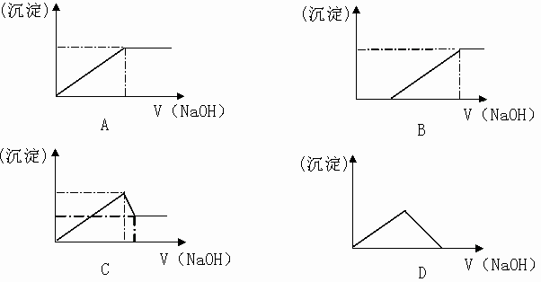

16.在允许加热的条件下，只用一种试剂就可以鉴别硫酸铵、氯化钾、氯化镁和硫酸铁溶液，这种试剂是
A.NaOH溶液 B.氨水 C.AgNO₃溶液 D.KSCN溶液

合肥市2014—2015学年度第一学期期末水平检测
高一化学（A卷）答题卷
一 | 二 |  |  | 三 | 总分
 | 17 | 18 | 19 | 20
第I卷（选择题 共48分）
一、选择题(共16小题，每小题3分，共48分。每小题只有一个选项符合题意)
题号 | 1 | 2 | 3 | 4 | 5 | 6 | 7 | 8
答案
题号 | 9 | 10 | 11 | 12 | 13 | 14 | 15 | 16
答案
第II卷（非选择题 共52分）
二、（本题包括3小题，共44分）
17.（15分）某校化学兴趣小组对以下三种品牌牙膏中摩擦剂成分进行调查，结果如下表。
牙膏品牌 | 两面针儿童牙膏 | 珍珠防臭牙膏 | 中华透明牙膏
摩擦剂 | 氢氧化铝 | 碳酸钙 | 二氧化硅
试回答下列问题：
（1）上述三种摩擦剂中属于酸性氧化物的是 （填化学式，下同）；既能与强酸反应又能与强碱反应的是 。
（2）两面针儿童牙膏中摩擦剂成分与NaOH溶液反应的离子方程式是 。
（3）从摩擦剂成分考虑，向珍珠防臭牙膏样品中滴加少量稀盐酸，可观察到的现象是
，该反应的化学方程式为 。
（4）中华透明牙膏摩擦剂SiO₂是工业制备晶体硅的原料，其反应原理是
（用化学反应方程式表示）。
18.（13分）某化学实验小组的同学为了探究SO₂和氯水的漂白性，设计如下实验装置。
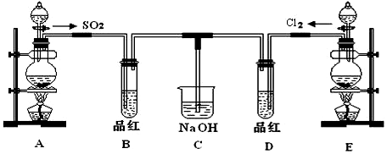
（1）实验室用装置A制备SO₂，某同学在实验时发现打开A的分液漏斗活塞后，漏斗中液体未流下，你认为原因可能是：___________________________________________________。
（2）实验室用装置E制备Cl₂，化学反应方程式为：MnO₂+4HCl（浓）MnCl₂+Cl₂↑+2H₂O。该反应中的还原剂是____________（填化学式）。
（3）①反应开始一段时间后，观察到B、D两个试管中的品红溶液出现的现象是_________。
②停止通气后,再给B、D两个试管分别加热，两个试管中的现象分别为：
B_________________________， D________________________。
（4）另一个实验小组的同学认为SO₂和氯水都有漂白性，二者混合后漂白性肯定会增强。他们将制得的SO₂和Cl₂按1:1同时通入到品红溶液中，结果发现品红溶液未退色。请你分析产生该现象的原因__________________________________________（用化学方程式表示）。

19.(16分) 某学习小组为证明并观察铜与稀HNO₃反应的产物是NO，设计了如下图所示的
实验装置。
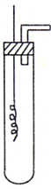请你根据他们的思路，选择下列药品完成实验，填写实验步骤并回答相关问题。
供选择的药品：铜丝、稀硝酸、烧碱溶液、铁粉、CaCO₃颗粒。
（一）实验步骤
（1）实验开始时，必须进行的操作是检查装置的 ；
（2）向试管中加入一定量的固体药品_______________，然后倒入过量的稀硝酸，
并迅速塞紧带铜丝和导管的橡皮塞，其目的是______________________________；
（3）反应一段时间后，用蘸有NaOH溶液的棉花团置于导管口；
（4）将铜丝向下移动插入试管液体中，使之与稀硝酸反应，化学方程式为
；
（5）将注射器插入橡胶塞向试管内推入空气，现象是 。
（二）问题探究
分别将等质量的铜片与等体积过量的浓、稀硝酸反应，所得溶液前者呈绿色，后者呈蓝色。某同学认为可能是Cu²⁺浓度的差异引起的，你认为是否正确？ （填“正确”或“不正确”） ，理由是 。
三、（本题包括1小题，共8分）
20.质量为10g的镁铝合金，与200 mL 0.5 mol·L^{—1}的氢氧化钠溶液恰好完全反应。已知
铝与氢氧化钠溶液反应的化学方程式为：2Al＋2NaOH＋6H₂O＝2Na[Al(OH)₄] ＋3H₂↑
求：（1）合金中铝的质量分数
（2）生成气体在标准状况下的体积

合肥市2014—2015学年度第一学期期末学业检测
高一化学(A卷)参考答案
一、选择题(共16小题，每小题3分，共48分。每小题只有一个选项符合题意)
BCDAD BADBD BCCDC A
二、（44分）
17. （15分）
（1）SiO₂ Al(OH)₃ （每空2分）
（2）Al(OH)₃+OH⁻=[Al(OH)₄]⁻ （3分）
（3）有气体生成 （2分） CaCO₃ + 2HCl = CaCl₂ + CO₂↑+ H₂O （3分）
（3）SiO₂+2CSi+2CO↑（3分）
18. （13分）
（1）分液漏斗上端玻璃塞没有取下来（2分）
（2）HCl（2分）
（3）①品红溶液退色 (2分)
②退色的品红溶液又恢复红色（2分） 无明显现象（2分）
（4）Cl₂+SO₂+2H₂O2HCl+H₂SO₄（3分）
19.（16分）
（一）（1）气密性（2分）
（2）CaCO₃颗粒 （2分）
排出试管中的空气，防止与NO反应 （2分）
（4）3Cu+8HNO₃（稀）3Cu(NO₃)₂ + 2NO↑+ 4H₂O（3分）
（5）气体由无色变为红棕色（2分）
（二）不正确（2分）；
等质量的铜与等体积的浓、稀硝酸反应后，所得溶液中Cu²⁺的浓度相等（3分）

三、（本题8分）
20.（1）27%（4分）
（2）3.36L（4分）

